MARZEC
TEMATY TYGODNIOWE

Jaka jest pogoda w marcu? | Po czym poznać, że nadchodzi wiosna? | Z czego to jest zrobione? | Jakie kolory i wzory mają pisanki?
"Maszeruje wiosna" - piosenka  1. Tam daleko gdzie wysoka sosna  Maszeruje drogą mała wiosna  Ma spódniczkę mini  sznurowane butki  I jeden warkoczyk krótki  ref. Maszeruje wiosna  A ptaki wokoło  Lecą i świergocą  Głośno i wesoło  Maszeruje wiosna  w ręku Trzyma kwiat  gdy go W górę wznosi  Zielenieje świat  2. Nosi wiosna dżinsową kurteczkę  Na ramieniu małą torebeczkę  Chętnie żuje gumę i robi balony  A z nich każdy jest zielony  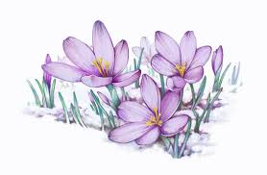  Rozwijane kompetencje kluczowe:  - w zakresie rozumienia i tworzenia informacji,  - osobiste, społeczne i w zakresie umiejętności uczenia się, |  | ,,Wielkanocny stół” - wiersz  Nadeszła Wielkanoc.  Czas wielkiej radości!  Już stół wielkanocny czeka na swych gości.  Pełno na nim potraw:  kiełbaska i żurek,  baba lukrowana,  tuż obok mazurek…  Dom pachnie czystością,  porządki skończone.  Czas na odpoczynek.  Wszystko już zrobione!  Święconka na stole,  a spośród pisanek,  jak każe tradycja,  wystaje baranek!  To czas na życzenia,  na chwile radości  i niech w naszych sercach  miłość ciągle gości..  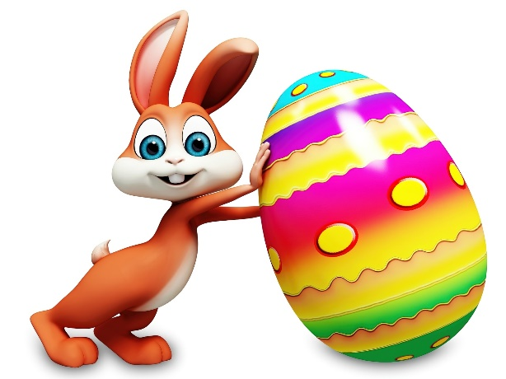
DYŻUR NAUCZYCIELA: środa, 18.03.2026 godzina: 16:00-17:00

